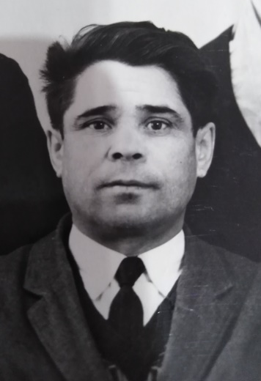
Ефрейтор
Хазиев Анвар Хазиевич, 1912 г.р.,
медаль «За боевые заслуги».

